Введение

В данном разделе рассматривается разработка игрового приложения «Поймай хакера. Начало», предназначенного для интерактивного обучения основам защиты компьютерной информации и кибербезопасности. Игровое приложение моделирует реальные сценарии атак на информационные системы, вовлекая пользователя в процесс выявления и предотвращения действий злоумышленников. Использование игровых механик позволяет не только повысить уровень вовлечённости, но и способствует более эффективному усвоению теоретических и практических знаний по информационной безопасности. В ходе прохождения уровней пользователь сталкивается с разнообразными задачами, направленными на распознавание киберугроз, анализ подозрительных активностей и принятие решений по защите цифровой инфраструктуры.
Игровое приложение ориентировано на широкий круг пользователей: студентов технических и гуманитарных специальностей, начинающих специалистов в области информационной безопасности, а также всех, кто заинтересован в получении современных знаний о киберугрозах в интерактивной форме. Применение игровых методик позволяет формировать устойчивые навыки противодействия типовым атакам, развивать критическое мышление и умение оперативно реагировать на инциденты. Благодаря адаптивной системе сложности, игровое приложение остаётся актуальным как для новичков, так и для продвинутых пользователей, обеспечивая постепенное усложнение сценариев и индивидуальную траекторию обучения.
Пояснительная записка к игровому приложению «Поймай хакера. Начало» включает следующие ключевые разделы:
Анализ задачи охватывает общее понимание цели проекта, определение его назначения и обоснование необходимости разработки системы. Выявляются организационно-экономическая сущность задачи и функциональные требования. В этом пункте так же описаны входная, выходная и условно-постоянная информация и нефункциональные требования. В анализе задачи происходит разработка диаграммы вариантов использования, выбор инструментов разработки и стратегии разработки и модели жизненного цикла.
Проектирование задачи включает формирование структуры будущей системы, определение её ключевых элементов и логики работы. На этом этапе создаются основные схемы, архитектура и визуальные представления, которые определяют дальнейшую реализацию.
Реализация представляет собой процесс непосредственного создания программного продукта. Включает разработку функционала, работу с интерфейсом, программирование всех компонентов и интеграцию элементов в единую рабочую систему.
Тестирование направлено на проверку работоспособности созданного приложения, выявление ошибок и оценку корректности выполнения всех функций. На этом этапе система проходит проверки на стабильность, удобство использования и соответствие требованиям. В конце тестирование создается отчет о результатах
Руководство пользователя содержит описание того, как работать с разработанным приложением. Оно помогает новым пользователям быстро освоить функции, разобраться в интерфейсе и эффективно применять программу на практике.
Заключение подводит итоги выполненной работы, оценивает достигнутые результаты и формирует вывод о выполнении поставленных задач. Здесь также могут указываться перспективы дальнейшего развития проекта.
Таким образом, пояснительная записка к игровому приложению «Поймай хакера. Начало» формирует целостное представление о структуре, функциях, источниках и результатах работы программного продукта, а также обосновывает его значимость для формирования практических навыков в области кибербезопасности. Каждый последующий раздел документа последовательно раскрывает отдельные аспекты проектирования, реализации и эксплуатации игрового приложения, обеспечивая комплексный подход к решению поставленных задач.

1. Анализ задачи
1.1 Постановка задачи
1.1.1. Организационно-экономическая сущность задачи

Наименование задачи: Разработка игрового приложения «Поймай хакера. Начало» для формирования у учащихся навыков распознавания угроз информационной безопасности и применения мер защиты.
Цель разработки: Создание интерактивного обучающего инструмента, который в игровой форме позволит учащимся освоить базовые принципы кибербезопасности, научиться выявлять типовые угрозы и принимать решения по их предотвращению.
Назначение программного продукта: Игровое приложение предназначено для использования в образовательных учреждениях (колледжи, школы, вузы), а также для самостоятельного обучения студентов, преподавателей и всех заинтересованных пользователей, желающих повысить уровень цифровой грамотности.
Периодичность использования ПП: Игровое приложение может использоваться как в рамках учебных занятий (например, на уроках информатики или специальных курсах по кибербезопасности), так и для самостоятельной работы учащихся в любое удобное время.
Источники и способы получения данных: Входные данные формируются на основе заранее подготовленных сценариев, карточек заданий и справочных материалов по кибербезопасности.
Информационная связь с другими задачами: Игровое приложение может интегрироваться с электронными журналами, системами дистанционного обучения и платформами для тестирования знаний, обеспечивая передачу результатов прохождения квеста преподавателям и администраторам.
Обзор существующих аналогичных ПП: Существуют отдельные обучающие платформы и симуляторы по кибербезопасности (например, Cybersecurity Lab, PhishSim), однако большинство из них ориентированы на взрослых пользователей и не адаптированы под игровые форматы для учащихся колледжей и школ. Разрабатываемое игровое приложение отличается акцентом на командную работу, интерактивные задания и адаптацию под образовательные программы.

1.1.2. Функциональные требования

- проведение квеста по кибербезопасности, состоящего из пяти этапов (слабые пароли, фишинговое письмо, права доступа, шифрование, двухфакторная аутентификация).
- генерация и отображение карточек заданий для каждого этапа.
- проверка правильности выполнения заданий и выдача подсказок (фрагментов «паспорта хакера») при успешном прохождении этапа.
- формирование итогового задания -сборка «паспорта хакера» на основе собранных подсказок.
- ведение учёта результатов прохождения квеста (отчёты, сертификаты, баллы).
Этап 1. «Вы самый слабый пароль, прощайте»
Карточка задания:
Перед вами представлен список паролей. Необходимо определить, какие из них являются небезопасными, и выбрать более надёжные варианты.
При корректном выборе безопасных паролей пользователю отображаются цифры, содержащиеся в этих паролях. Полученные цифры являются частью IP-адреса.
Этап 2. «Рыбак рыбака…»
Карточка задания:
Вам поступило электронное письмо следующего содержания:
«Уважаемый пользователь! Срочно перейдите по ссылке и подтвердите данные».
Необходимо определить признаки фишинга.
На экране будет представлен текст письма, включая адрес электронной почты отправителя. Пользователю требуется выявить намёки на то, что сообщение является фишинговым, например: некорректный или поддельный адрес отправителя (gogle, oson, wilderis и другие варианты, имитирующие известные домены).
Этап 3. « Кто-то сказал Права администратора?»
Карточка задания:
У вас имеется папка с учебными материалами. Необходимо корректно распределить права доступа.
На экране представлены несколько тематических сфер, а также соответствующие роли, например: Ученик, Учитель, Директор. Пользователю требуется назначить каждой роли соответствующие права доступа к указанной папке. В случае правильного распределения прав доступа пользователю отображается пароль хакера.

1.1.3. Описание входной, выходной и условно-постоянной информации

Перечень исходной информации:
- сценарии квеста и карточки заданий по каждому этапу.
- справочные материалы по кибербезопасности (описания угроз, примеры фишинговых писем, типовые пароли и т.д.).
- настройки игры (уровень сложности, длительность этапов).
Формы представления:
- электронные карточки заданий (таблицы, текстовые поля).
- списки (например, список паролей, таблица прав доступа).
- текстовые сообщения (зашифрованные фразы, письма).
Перечень результатной информации, формируемой системой для конечных пользователей:
- итоговый «паспорт хакера» (логин, пароль, IP-адрес, ключ, имя).
Формы представления: таблица с конечным результатом и паспорт хакера
Условно-постоянная информация - это справочники и классификаторы, редко подвергающиеся изменению:
- руководство пользователя
- списки паролей
- фишинговые сообщения на почту

1.1.4 Нефункциональные требования

Требования к применению: Интерфейс должен быть интуитивно понятным, соответствовать современным стандартам юзабилити. Должна быть предусмотрена контекстная помощь и документация для игрока.
Требования к реализации: Использование актуальных, поддерживаемых технологий. Язык С++ windows forms в среде разработки visual studio community. Работа на 64-битных системах виндовс
Требования к надежности: Сохранение прогресса игры, минимизация риска потери данных
Требования к интерфейсу: Локализация интерфейса под русский язык, поддержка работы с клавиатурой и мышкой

1.2 Диаграмма вариантов использования

Диаграмма отображена в Приложении Б «Диаграмма вариантов использования». Представлена диаграмма вариантов использования (Use Case Diagram), визуализирующая архитектуру взаимодействия игрока с игровой системой

1.3 Инструменты разработки

Для реализации игрового приложения «Поймай хакера. Начало» планируется использовать современную и мощную среду разработки Visual Studio, которая зарекомендовала себя как одно из наиболее удобных и функциональных решений для создания настольных приложений под Windows. Благодаря широкому набору инструментов, интеграции с системами контроля версий и поддержке различных языков программирования, Visual Studio обеспечивает комфортную и продуктивную среду для разработки игр, особенно в рамках учебных или индивидуальных проектов.
В качестве основного языка программирования выбран C++, обладающий высокой производительностью и гибкостью, что особенно важно при создании интерактивных игровых механик и работе с графикой. Для построения пользовательского интерфейса будет использоваться технология Windows Forms, которая позволяет быстро и удобно создавать визуально насыщенные формы, кнопки, панели и другие элементы управления. Несмотря на появление более новых фреймворков, Windows Forms остаётся актуальным выбором для приложений, ориентированных на стабильную работу в среде Windows, особенно когда требуется простота реализации и высокая совместимость.
Иные инструменты, используемые при разработке и написании
сопутствующей документации:
- WEB-ресурс DRAW.IO - будет использоваться для создания
графической части и разработки UML-диаграмм;
- Microsoft Office Word - для написания документации к
программному продукту;
- Krita - бесплатное декстопное приложение для рисования с открытым исходным кодом. Для рисования графических элементов интерфейса, бэкграундов и других элементов
- Figma - онлайн-сервис для создания прототипов, макетов страниц и разработки детального пользовательского интерфейса (UI/UX). Позволяет визуализировать дизайн, утвердить его с заказчиком и передать точные параметры верстальщикам.
- Adobe Photoshop - многофункциональный растровый графический редактор, разрабатываемый и распространяемый компанией Adobe Systems. В основном работает с растровыми изображениями, однако имеет некоторые векторные инструменты. Для редактирования графических элементов интерфейса, бэкграундов и других элементов
- Git & GitHub - система контроля версий Git используется для отслеживания изменений в исходном коде, а платформа GitHub - для хранения репозитория, организации командной работы и ведения истории разработки.
Разработка проекта будет происходить на компьютере со следующими параметрами:
- процессор 12th Gen Intel(R) Core(TM) i5-12450H;
- объем оперативной памяти 16.00 GB;
- объем места на SSD 512 GB;
- видеокарта NVIDIA GeForce RTX 3050 Laptop GPUs;
- ОС Windows 11 Pro.

1.4 Выбор стратегии разработки и модели жизненного цикла

Для разработки игрового приложения «Поймай хакера. Начало» следует выбрать стратегию разработки и модель жизненного цикла. Осуществляем выбор посредством составления таблиц:

Таблица 1 - Выбор модели жизненного цикла на основе характеристик требований
№ критерия | Критерии категории требований | Каскадная | V-образная | RAD | Инкрементная | Быстрого прототипирования | Эволюционная
1. | Являются ли требования к проекту легко определимыми и реализуемыми? | Да | Да | Да | Нет | Нет | Нет
2. | Могут ли требования быть сформулированы в начале ЖЦ? | Да | Да | Да | Да | Нет | Нет
3. | Часто ли будут изменяться требования на протяжении ЖЦ? | Нет | Нет | Нет | Нет | Да | Да
4. | Нужно ли демонстрировать требования с целью их определения? | Нет | Нет | Да | Нет | Да | Да
5. | Требуется ли проверка концепции программного средства или системы? | Нет | Нет | Да | Нет | Да | Да
6. | Будут ли требования изменяться или уточняться с ростом сложности системы (программного средства) в ЖЦ? | Нет | Нет | Нет | Да | Да | Да
7. | Нужно ли реализовать основные требования на ранних этапах разработки? | Нет | Нет | Да | Да | Да | Да

Вычисления: 3 за каскадную, 3 за V- образную, 4 за RAD, 2 за инкрементную, 4 за быстрого прототипирования и 4 за эволюционную.
Итог: На основе результатов заполнения табл. 3 подходящей является RAD быстрого прототипирования и эволюционная модели.

Таблица 2 - Выбор модели жизненного цикла на основе характеристик команды разработчиков
№ критерия | Критерии категории команды разработчиков проекта | Каскадная | V-образная | RAD | Инкрементная | Быстрого прототипирования | Эволюционная
1. | Являются ли проблемы предметной области проекта новыми для большинства разработчиков? | Нет | Нет | Нет | Нет | Да | Да
2. | Являются ли инструментальные средства, используемые в проекте, новыми для большинства разработчиков? | Да | Да | Нет | Нет | Нет | Да
3. | Изменяются ли роли участников проекта на протяжении ЖЦ? | Нет | Нет | Нет | Да | Да | Да
4. | Является ли структура процесса разработки более значимой для разработчиков, чем гибкость? | Да | Да | Нет | Да | Нет | Нет
5. | Важна ли легкость распределения человеческих ресурсов проекта? | Да | Да | Да | Да | Нет | Нет
6. | Приемлет ли команда разработчиков оценки, проверки, стадии разработки? | Да | Да | Нет | Да | Да | Да

Вычисления: 5 за каскадную, 4 за V-образную, 4 за RAD, 5 за инкрементную, 2 за быстрого прототипирования и 1 за эволюционную.
Итог: На основе результатов заполнения табл. 4 подходящими являются каскадная и инкрементная модели.

Таблица 3 - Выбор модели жизненного цикла на основе характеристик коллектива пользователей
№ критерия | Критерии категории коллектива пользователей | Каскадная | V-образная | RAD | Инкрементная | Быстрого прототипирования | Эволюционная

Продолжение таблицы 3
1 | 2 | 3 | 4 | 5 | 6 | 7 | 8
1. | Будет ли присутствие пользователей ограничено в ЖЦ разработки? | Да | Да | Нет | Да | Нет | Да
2. | Будут ли пользователи оценивать текущее состояние программного продукта (системы) в процессе разработки? | Нет | Нет | Нет | Да | Да | Да
3. | Будут ли пользователи вовлечены во все фазы ЖЦ разработки? | Нет | Нет | Да | Нет | Да | Нет
4. | Будет ли заказчик отслеживать ход выполнения проекта? | Нет | Нет | Нет | Нет | Да | Да

Вычисления: 1 за каскадную, 1 за V-образную, 3 за RAD, 0 за инкрементную, 3 за быстрого прототипирования и 1 за эволюционную.
Итог: На основе результатов заполнения табл. 5 подходящей является RAD и модель быстрого прототипирования.

Таблица 4 - Выбор модели жизненного цикла на основе характеристик типа проектов и рисков
№ критерия | Критерии категории типов проекта и рисков | Каскадная | V-образная | RAD | Инкрементная | Быстрого прототипирования | Эволюционная
1. | Разрабатывается ли в проекте продукт нового для организации направления? | Нет | Нет | Нет | Да | Да | Да
2. | Будет ли проект являться расширением существующей системы? | Да | Да | Да | Да | Нет | Нет
3. | Будет ли проект крупно- или среднемасштабным? | Нет | Нет | Нет | Да | Да | Да
4. | Ожидается ли длительная эксплуатация продукта? | Да | Да | Нет | Да | Нет | Да

Продолжение таблицы 4
1 | 2 | 3 | 4 | 5 | 6 | 7 | 8
5. | Необходим ли высокий уровень надежности продукта проекта? | Нет | Да | Нет | Да | Нет | Да
6. | Предполагается ли эволюция продукта проекта в течение ЖЦ? | Нет | Нет | Нет | Да | Да | Да
7. | Велика ли вероятность изменения системы (продукта) на этапе сопровождения? | Нет | Нет | Нет | Да | Да | Да
8. | Является ли график сжатым? | Нет | Нет | Да | Да | Да | Да
9. | Предполагается ли повторное использование компонентов? | Нет | Нет | Да | Да | Да | Да
10. | Являются ли достаточными ресурсы (время, деньги, инструменты, персонал)? | Нет | Нет | Нет | Нет | Да | Да

Вычисления: 5 за каскадную, 3 за V-образную, 4 за RAD, 3 за инкрементную, 6 за быстрого прототипирования и 6 за эволюционную.
Итог: На основе результатов заполнения табл. 6 подходящей является быстрого прототипирования и эволюционная модели.
Общий итог: в итоге заполнения табл. 1 – 4 наиболее подходящей является эволюционная модель.

1.5 Составление плана работы над проектом

Диаграмма Ганта - это визуальный инструмент планирования проектов, который показывает задачи во времени в виде горизонтальных полос, отражающих их длительность и последовательность. Она помогает контролировать сроки, зависимости и прогресс выполнения работ.
Диаграмма Ганта для игрового приложения отображена в приложении А «Диаграмма Ганта»

2 Проектирование задачи
2.1 Проектирование системы главного меню

Главное меню игрового приложения в виде карты разума представлено в приложении В «UML-диаграммы» на рисунке 1. Она определяет основные разделы игрового приложения, как они связаны друг с другом и с главной формой.
На карте отображено главное меню, откуда будет происходить переходы к остальным темам карты: Выйти, Этапы, Настройки.
Настройки имеют 2 подтемы: Выйти в меню, Звук.

2.2 Разработка UML-диаграмм
2.2.1 Диаграмма последовательности

UML-диаграмма последовательности представлена в приложении В «UML-диаграммы» на рисунке 2, которая детализирует логику взаимодействия пользователя с 3 этапом игрового приложения

2.2.2 Диаграмма состояний

UML-диаграмма состояний отображена в приложении В «UML-диаграммы» на рисунке 3. Она показывает, логику прохождения уровней, где каждый этап - это состояние, а действия и проверки -переходы. Она показывает, как пользователь должен пройти через этапы, какие условия проверяются, и куда ведёт каждый исход.

2.3 Разработка UX-интерфейса

UX-интерфейс отображен в приложении В «UML-диаграммы» на рисунке 4. Для разработки UX-пользовательского интерфейса десктопного игрового приложения «Поймай хакера. Начало» выбрана профессиональная дизайн‑платформа Figma. Она обеспечивает совместную работу команды в реальном времени, автоматизацию дизайн‑системы, интерактивное прототипирование и удобные инструменты для создания интерфейсов любой сложности.

3 Реализация
3.1 Организация данных

Организация данных включает в себя описание файлов, констант, переменных, баз данных, массивы и других данных, которые исполняют в проекте роль входной, выходной и постоянной информации и отображена в таблице 5

Таблица 5 – Организация данных
Данные | Форма на которой применяется | Описание
XakerInstall.exe | - | Установочный файл программы.
Xakeri.exe | - | Исполняемый файл программы.
Interop.WMPLib.1.0.dll | Settings.h | Библиотека для медиа плеера.
AxInterop.WMPLib.1.0.dll | Settings.h | Библиотека для медиа плеера.
1.txt | Stage2.h | Файл с текстом для этапа 2 “«Рыбак рыбака…»”
2.txt | Stage2.h | Файл с текстом для этапа 2 “«Рыбак рыбака…»”
3.txt | Stage2.h | Файл с текстом для этапа 2 “«Рыбак рыбака…»”
4.txt | Stage2.h | Файл с текстом для этапа 2 “«Рыбак рыбака…»”
5.txt | Stage2.h | Файл с текстом для этапа 2 “«Рыбак рыбака…»”
music.mp3 | Settings.h | Файл с фоновой музыкой
Results.txt | Stage1.h, Stage2.h, Stage3.h, Stage4.h, Stage5.h, Stage6.h | Файл где хранятся результаты этапов
phrase1 | loadding.h | Хранит текст начальной загрузки. Используется для визуальной имитации процесса инициализации системы.
phrase2 | loadding.h | Хранит текст приглашения. “Нажмите любую кнопку чтобы продолжить". Появляется после завершения анимации.
inputStart | MyForm.h, | хранит позицию курсора с которой пользователю разрешено вводить команды. Предотвращает удаление системного текста в терминале.
waitingForExitConfirmation | Stage1.h, Stage2.h, Stage3.h, Stage4.h, Stage5.h, Stage6.h | Флаг режим подтверждения выхода

Продолжение таблицы 5
1 | 2 | 3
cmd | Stage1.h, Stage2.h, Stage3.h, Stage4.h, Stage5.h, Stage6.h | временные строковые переменные для хранения и обработки текста.
val | Settings.h | Временная переменная. Используется для удаления знака % перед конвертацией в число.
lastLine | Settings.h | содержит последнюю введенную пользователем команду в терминале настроек.
lineStart | Settings.h | целочисленная переменная, хранящая индекс начала текущей строки для контроля области редактирования (запрет удаления символа >).
state | Stage1.h | флаг текущей фазы уровня.
mediumSelectedCount | Stage1.h | счетчик, отслеживающий количество правильно выбранных «средних» паролей.
ip | Stage1.h, Stage6.h | строка, хранящая извлеченные цифры из сложного пароля. Выступает в роли игрового результата
complexPassword | Stage1.h | динамически сгенерированный сложный пароль, содержащий буквы, цифры и символы.
currentFileNumber | Stage2.h | номер текущего загруженного файла (от 1 до 5). Используется для проверки правильности выбора пользователя.
loginGiven | Stage2.h | флаг прохождения этапа.
currentEmail | Stage2.h | строка, хранящая адрес отправителя, извлеченный из текущего файла.
consecutiveCorrect | Stage3.h | счетчик правильных ответов подряд.
passwordObtained | Stage3.h | флаг завершения этапа.
password | Stage3.h | динамически сгенерированная последовательность случайных символов (длиной от 6 до 10), являющаяся целью этапа.
currentIndex | Stage3.h | указатель на текущий документ из перемешанного списка, который отображается в данный момент.
isTaskActive | Stage4.h | флаг блокировки интерфейса

Продолжение таблицы 5
1 | 2 | 3
shiftKey | Stage4.h | случайно сгенерированный ключ сдвига
encryptedMessage | Stage4.h | Строка которую нужно расшифровать
correctDecryptedMessage | Stage4.h | Заданная строка из 5 случайных букв. С ней сравнивается ввод пользователя (приведенный к верхнему регистру).
serverKey | Stage4.h | уникальный идентификатор сессии вида SERVERKEY_S4_XXXX, генерируемый после успешного решения задачи.
count | Stage5.h | локальная переменная-счетчик в методе проверки. Фиксирует количество карточек, находящихся в «своих» зонах.
startPoint | Stage5.h | структура, хранящая координаты курсора в момент нажатия на карточку.
fileIp, fileLogin, filePassword, fileServerKey | Stage6.h | строковые поля, в которые при загрузке формы (Stage6_Load) считываются данные из файла Results.txt.
Ip, Login, Password, ServerKey, Bobs | Stage6.h | Временные переменные для проведения сверки.
NameHak | Stage6.h | Хранит имя хакера

3.2 Структура программы. Состав модулей (файловая структура)

Программа разделена на функциональные модули, каждый из которых
представлен парой файлов. Модули представлены на таблице 6

Таблица 6 - Модули
Модуль | Описание
Loadding.h | Модуль загрузки приложения
MyForm.h | Модуль главного меню, Отвечает за логику переходов между этапами и визуализацию общего прогресса.
Settings.h | Общий модуль для настройки параметров.
Stage1.h, Stage2.h, Stage3.h, Stage4.h, Stage5.h, Stage6.h | Игровые уровни. Каждый модуль содержит уникальную механику (криптография, логический подбор, работа с файлами).

3.3 Структура и описание процедур и функций пользователя

Структура и описание процедур и функций пользователя отображена в таблице 7

Таблица 7 – структура и описание процедур
Структура | В какой форме используется | Описание
Loadding.h(void), MyForm.h(void), Settings.h(void), Stage1.h(void), Stage2.h(void), Stage3.h(void), Stage4.h(void), Stage5.h(void), Stage6.h(void) | Loadding.h, MyForm.h, Settings.h, Stage1.h, Stage2.h, Stage3.h, Stage4.h, Stage5.h, Stage6.h | инициализирует компоненты формы, настраивает цветовую схему терминала и запускает таймер анимации.
timer1_Tick | Loadding.h | реализует поэтапную анимацию печатанья и удаления текста
loading_KeyDown | Loadding.h | обрабатывает нажатие любой клавиши
InitializeComponent | Loadding.h, MyForm.h, Settings.h, Stage1.h, Stage2.h, Stage3.h, Stage4.h, Stage5.h, Stage6.h | формирует графический интерфейс
CheckUnlockStage6 | Stage1.h | выполняет логическую проверку состояния кнопок этапов 1–5.
ExecuteCommand | MyForm.h, Settings.h, Stage1.h, Stage2.h, Stage3.h, Stage4.h, Stage5.h, Stage6.h | интерпретирует текстовые команды пользователя.
textBox1_KeyDown | MyForm.h, Settings.h, Stage1.h, Stage2.h, Stage3.h, Stage4.h, Stage5.h, Stage6.h | Обеспечивает интерактивное взаимодействие с пользователем через клавиатуру: защищает системный текст от удаления и перехватывает клавишу Enter для запуска обработки команд.
button1_Click, button2_Click, button3_Click, button4_Click, button5_Click, button6_Click | MyForm.h | Группа функций отвечающих за открытие модулей.
Settings_Load | Settings.h | выполняет загрузку фонового аудиофайла из папки приложения, настраивает режим бесконечного повтора (loop) и устанавливает начальный уровень громкости.
Продолжение таблицы 7
1 | 2 | 3
comboBox1_SelectedIndexChanged | Settings.h | Динамически изменяет уровень громкости встроенного медиаплеера на основе выбранного пользователем процентного значения из выпадающего списка.
checkBox1_CheckedChanged | Settings.h | управляет состоянием воспроизведения музыки (старт/пауза) в зависимости от положения переключателя.
Stage1_Load | Stage1.h | формирует логику уровня при запуске: обнуляет данные в файле Results.txt, генерирует набор паролей разной сложности (легкий, средний, сложный) и случайным образом распределяет их по кнопкам.
passwordButton_Click | Stage1.h | реализует игровую механику: проверяет правильность выбора пользователя согласно текущему состоянию (поиск легкого пароля, затем двух средних). При успехе извлекает цифровой IP-адрес из сложного пароля и сохраняет его в файл.
AppendTerminal | Stage1.h | вспомогательная функция для вывода новых строк текста в консоль с автоматическим обновлением позиции курсора и вызовом очистки истории.
TrimTerminalLines | Stage1.h | контролирует объем текста в терминале, удаляя старые строки при превышении лимита (200 строк) для предотвращения замедления работы интерфейса.
GenLettersOnly,GenLettersDigits, GenComplex | Stage1.h | группа функций генерации случайных строк, создающая пароли с разным уровнем криптостойкости

Продолжение таблицы 7
1 | 2 | 3
ShuffleList | Stage1.h | Реализует алгоритм случайного перемешивания элементов (Тасование Фишера — Йетса), чтобы правильные ответы находились на разных позициях при каждом запуске.
Stage2_Load | Stage2.h | Обеспечивает подготовку этапа при запуске: резервирует в файле строку для логина и инициирует загрузку первого случайного текстового файла с примером письма.
LoadFile(int fileNumber) | Stage2.h | Отвечает за чтение и парсинг текстового файла. Извлекает адрес почты и содержание сообщения, форматирует их для вывода в textBox2 и сбрасывает состояние флажков выбора признаков
LoadRandomFile | Stage2.h | Выбирает случайный номер файла в диапазоне от 1 до 5, исключая текущий, чтобы избежать повторений при неудачной попытке прохождения этапа.
ShowMainMenu | Stage2.h | вспомогательная функция для очистки терминала и вывода списка доступных команд управления.
InitializeDocuments | Stage3.h | формирует базу данных игрового этапа, создавая массивы с названиями документов и соответствующими им идентификаторами владельцев (0 — Преподаватель, 1 — Директор).
ShowNextDocument | Stage3.h | выбирает и отображает на экране следующее случайное название документа из перемешанного списка.

Продолжение таблицы 7
1 | 2 | 3
button1_Click,button2_Click | Stage3.h | обработчики выбора пользователя. Проверяют соответствие документа выбранной профессии. Реализуют механику серии побед: для успеха необходимо дать три правильных ответа подряд. При ошибке счетчик обнуляется.
GeneratePassword | Stage3.h | генерирует случайную строку символов.
WritePasswordToResultsFile | Stage3.h | осуществляет запись полученного пароля в файл.
ClearPasswordLineAtStartup | Stage3.h | обеспечивает целостность данных, очищая поле пароля в файле при каждой новой попытке прохождения этапа.
EnsureCaretNotBeforeInput | Stage3.h | предотвращающий перемещение курсора или выделение текста в области системных префиксов.
Stage4_Load | Stage4.h | выполняет основную настройку игрового задания.
caesarEncrypt | Stage4.h | Математическая реализация алгоритма шифра Цезаря.
generateRandomRussianText | Stage4.h | вспомогательная функция, формирующая случайную последовательность символов из константной строки
generateServerKey | Stage4.h | создает уникальный идентификатор доступа
WriteServerKeyToResultsFile | Stage4.h | Записывает полученный ключ сервера строго в 4-ю строку файла.
ClearServerKeyLineAtStartup | Stage4.h | Гарантирует корректную структуру файла результатов, подготавливая четвертую строку (обнуляя старые данные) при каждом новом запуске формы.
Stage5_Load | Stage5.h | выполняет первоначальную настройку игрового поля.
label_MouseDown, label_MouseMove | Stage5.h | Группа функций, реализующая механику Drag-and-Drop

Продолжение таблицы 7
1 | 2 | 3
IsLabelInsidePictureBox | Stage5.h | логическая функция, проверяющая геометрическое вхождение объекта Label в границы конкретного PictureBox.
ranx, rany | Stage5.h | вспомогательные математические функции для получения случайных координат в заданном диапазоне, что делает каждое прохождение этапа визуально уникальным.
Stage6_Load | Stage6.h | Считывает все данные из файла и выполняет парсинг данных в соответствующие переменные.

3.4 Спецификация программы

Игровое приложение «Поймай хакера. Начало» представляет собой игровое приложение с элементами обучения основам информационной безопасности. Цель программы: прохождение шести последовательных игровых этапов (Stage 1–6), каждый из которых имитирует выполнение различных технических задач:
- сбор данных о цели (IP, Login).
- классификация документов по уровням доступа.
- криптоанализ и расшифровка сообщений (шифр Цезаря).
- анализ методов защиты (двухфакторная аутентификация).
- финальный синтез данных для идентификации нарушителя.

4 Тестирование
4.1 Тесты на использование

Для проведения тестов на использование были расписаны тест-кейсы для функционального тестирования в таблице 8

Таблица 8 – Тест-кейсы
Иде-  нти-  фика-  тор | Прио-  ритет | Заглавие и шаги выполнения | Ожидаемый результат | Фактический результат | Статус
Т_01 | Крайне  высокий | Запуск приложения  1. Дважды кликнуть по иконке Xakeri.exe  2.Дождаться окончания загрузки | 1. Загружается приложение windows forms  2. Начинается загрузка  3. По окончанию загрузки, форма загрузки скрывается, открывается меню и начинается музыка | 1. Загружено приложение windows forms  2. Успешно началась загрузка  3. По окончанию загрузки открылась форма меню и началась музыка | Пройдено
Т_02 | Высокий | Выход из приложения  1. Ввести в игровую консоль «В»  2. Подтвердить выход, введя «y» в консоль | 1. В консоль вводится «В» и в консоль выводится подтверждение выхода «y/n»  2. После ввода «y»  приложение закрывается | 1. В консоль успешно ввелось «В» и вывелось подтверждение «y/n»  2. После ввода «y» приложение успешно закрылось | Пройдено
Т_03 | Высокий | Открытие настроек  1. Ввести в игровую консоль «Н» | 1. В консоль успешно вводится «Н»  2. Открывается форма настроек | 1. В консоль успешно ввелось «Н»  2. Форма настроек успешно открыто | Пройдено
Т_04 | Средний | Блокировка кнопки с этапом 6  1. Не проходя предыдущие 5 этапов, нажать на кнопку для перехода на этап 6 заблокирована | 1. Нажав на кнопку ничего не происходит | 1. Ничего не произошло | Пройдено

Продолжение таблицы 8
1 | 2 | 3 | 4 | 5 | 6
Т_05 | Высокий | Переход на этап 1  1. Нажать кнопку для перехода на этап 1 | 1. После нажатия форма меню закрывается  2. Открывается форма с этапом 1 | 1. Форма меню успешно закрылась после нажатия  2. Форма с этапом 1 успешно открывается | Пройдено
Т_06 | Высокий | Переход на этап 2  1. Нажать кнопку для перехода на этап 2 | 1. После нажатия форма меню закрывается  2. Открывается форма с этапом 3 | 1. Форма меню успешно закрылась после нажатия  2. Форма с этапом 3 успешно открывается | Пройдено
Т_07 | Высокий | Переход на этап 3  1. Нажать кнопку для перехода на этап 3 | 1. После нажатия форма меню закрывается  2. Открывается форма с этапом 3 | 1. Форма меню успешно закрылась после нажатия  2. Форма с этапом 3 успешно открывается | Пройдено
Т_08 | Высокий | Переход на этап 4  1. Нажать кнопку для перехода на этап 4 | 1. После нажатия форма меню закрывается  2. Открывается форма с этапом 4 | 1. Форма меню успешно закрылась после нажатия  2. Форма с этапом 4 успешно открывается | Пройдено
Т_09 | Высокий | Переход на этап 5  1. Нажать кнопку для перехода на этап 5 | 1. После нажатия форма меню закрывается  2. Открывается форма с этапом 5 | 1. Форма меню успешно закрылась после нажатия  2. Форма с этапом 5 успешно открывается | Пройдено
Т_10 | Высокий | Переход на этап 6  1. Пройти предыдущие 5 этапов  2. Нажать кнопку для перехода на этап 6 | 1. После нажатия форма меню закрывается  2. Открывается форма с этапом 6 | 1. Форма меню успешно закрылась после нажатия  2. Форма с этапом 6 успешно открывается | Пройдено
Т_11 | Средний | Прохождение этапа 1  1. Выбрать из предложенных самый легкий пароль  2. Выбрать из предложенных 2 средних пароль | 1. В консоль выводятся требования  2. Происходит выбор легкого пароля  3. Происходит выбор 2 средних паролей  4. В консоль выводится Ip хакера | 1. Условия успешно вывелись в меню  2. Успешно произошел выбор легкого пароля  3. Успешно произошел выбор 2 средних паролей  4. В консоль вывелось Ip хакера | Пройдено

Продолжение таблицы 8
1 | 2 | 3 | 4 | 5 | 6
Т_12 | Средний | Выбор неправильного пароля  1. Выбрать неверный требуемый пароль | 1. Нажать на пароль, не соответствующий требованиям из консоли  2. Получить сообщение об ошибке в консоли | 1. Неправильный пароль успешно выбран  2.сообщение об ошибке вывелось | Пройдено
Т_13 | Высокий | Возвращение в меню  1. После прохождения этапа ввести в консоль «М» | 1. В консоль успешно вводится «М»  2. Форма с этапом закрывается  3. Часть паспорта хакера передается в финальный этап  4. Открывается форма меню  5. Закрывается форма с этапом  6. Кнопка с пройденным этапом блокируется | 1. В консоль успешно введено «М»  2. Форма с этапом закрылась  3. Часть паспорта хакера передалась в финальный этап  4. Открылась форма меню  5. Закрылась форма с этапом  6. Кнопка с пройденным этапом заблокирована | Пройдено
Т_14 | Средний | Прохождение этапа 2  1. Выбрать признаки фишинга из двух предложенных 2. Ввести в консоль «П», чтобы проверить | 1. Выводятся фишинговое сообщение и почта  2. Выбирается 1 или 2 признака фишинга  3. В консоль вводится «П»  4. При правильном выявлении признаков в консоль выводится Логин хакера | 1. Вывелись фишинговое сообщение и почта  2. Выбралось 1 или 2 признака фишинга  3. В консоль вывелось «П»  4. При правильном выявлении признаков в консоль вывелся Логин хакера | Пройдено

Продолжение таблицы 8
1 | 2 | 3 | 4 | 5 | 6
Т_15 | Средний | Вывод ошибки при неправильном выборе на этапе 2  1. Выбрать неправильные признаки фишинга из двух предложенных 2. Ввести в консоль «П», чтобы проверить | 1. Выводятся фишинговое сообщение и почта  2. Выбирается 1 или 2 признака фишинга  3. В консоль вводится «П»  4. При неправильном выявлении признаков в консоль выводится сообщение об ошибке | 1. Вывелись фишинговое сообщение и почта  2. Выбралось 1 или 2 признака фишинга  3. В консоль вывелось «П»  4. При неправильном выявлении признаков в консоль вывелось сообщение об ошибке | Пройдено
Т_16 | Средний | Прохождение этапа 3  1. Получать названия документов  2. Исходя из названия документов, выбрать того, кому они принадлежат, нажав на соответствующую кнопку | 1. Успешно появляются названия документов  2. Кнопки нажимаются и засчитывают ответы  3. После 3 правильных ответов в консоль выводится Пароль хакера | 1. Появились названия документов  2. Кнопки успешно нажались и засчитали ответы  3. После 3 правильных ответов в консоль вывелся Пароль хакера | Пройдено
Т_17 | Средний | Вывод ошибки при неправильном выборе на этапе 3  1. Получать названия документов  2. Исходя из названия документов, выбрать ошибочно того, кому они принадлежат, нажав на соответствующую кнопку | 1. Успешно появляются названия документов  2. Кнопки нажимаются и засчитывают ответы  3. После неправильного ответа в консоль выводится сообщение об ошибкие | 1. Появились названия документов  2. Кнопки успешно нажались и засчитали ответы  3. Вывелось сообщение об ошибке после неправильного ответа | Пройдено

Продолжение таблицы 8
1 | 2 | 3 | 4 | 5 | 6
Т_18 | Средний | Прохождение этапа 4  1. Ввести расшифрованное по шифру Цезаря сообщение | 1. Получить зашифрованное сообщение и его сдвиг с алфавитом  2. Ввести в консоль расшифрованное сообщение  3. После правильной расшифровки  В консоль выводится ServerKey хакера | 1. Вывелось зашифрованное сообщение и его сдвиг с алфавитом  2. В консоль ввелось расшифрованное сообщение  3. После правильной расшифровки  Вывелся ServerKey хакера | Пройдено
Т_19 | Средний | Ошибочная расшифровка этапа 4  1. Ввести неправильно расшифрованное по шифру Цезаря сообщение | 1. Получить зашифрованное сообщение и его сдвиг с алфавитом  2. Ввести в консоль неправильно расшифрованное сообщение  3. После правильной расшифровки  Выводится ServerKey хакера | 1. Вывелось зашифрованное сообщение и его сдвиг с алфавитом  2. В консоль ввелось расшифрованное сообщение  3. После неправильной расшифровки  В консоль вывелось сообщение об ошибке | Пройдено
Т_20 | Средний | Прохождение этапа 5  1. Переместить карточки со словами в зоны плюсов(зеленая сверху) и минусов (красная снизу)  2. Ввести в консоль «П» для проверки | 1. Карточки перемещаются в разные зоны  2. После ввода «П» в консоль выводится результат проверки  3. После правильного ответа выводится Имя хакера | 1. Карточки переместились в разные зоны  2. После ввода «П» в консоль вывелся результат проверки  3. После правильных ответов вывелось Имя хакера | Пройдено

Продолжение таблицы 8
1 | 2 | 3 | 4 | 5 | 6
Т_21 | Средний | Вывод ошибки при неправильном ответе  1. Переместить карточки со словами в зоны плюсов(зеленая сверху) и минусов (красная снизу)  2. Ввести в консоль «П» для проверки | 1. Карточки перемещаются в разные зоны  2. После ввода «П» в консоль выводится результат проверки  3. После неправильного ответа выводится сообщение об ошибке и количество правильных ответов | 1. Карточки переместились в разные зоны  2. После ввода «П» в консоль вывелся результат проверки  3. После неправильных ответов успешно вывелось сообщение об ошибке и количество неправильных ответов | Пройдено
Т_22 | Средний | Прохождение этапа 6  1. Ввести 1-5 для получения результатов с прошлых этапов  2. Ввести в записную книжку данные паспорта хакера  3. Ввести в консоль «С» для того, чтобы сверить результаты | 1. После ввода 1-5 в консоль, выводится результат прошлых этапов  2. В записную книжку вводятся данные хакера  3. После правильного заполнения книжки в консоль вводится «С» и выводится комикс, показывающий процесс поимки хакера | 1. После ввода 1-5 в консоль, вывелся результат прошлых этапов  2. В записную книжку ввелись данные хакера  3. После правильного заполнения книжки в консоль ввелось «С» и вывелся комикс, показывающий процесс поимки хакера | Пройдено
Т_23 | Средний | Ошибочный ввод данных в 6 этапе  1. Ввести 1-5 для получения результатов с прошлых этапов  2. Ввести в записную книжку данные паспорта хакера  3. Ввести в консоль «С» для того, чтобы сверить результаты | 1. После ввода 1-5 в консоль, выводится результат прошлых этапов  2. В записную книжку вводятся данные хакера  3. После неправильного заполнения книжки в консоль вводится «С» и выводится сообщение об ошибке | 1. После ввода 1-5 в консоль, вывелся результат прошлых этапов  2. В записную книжку ввелись данные хакера  3. После правильного заполнения книжки в консоль ввелось «С» и вывелось сообщение об ошибке | Пройдено
Продолжение таблицы 8
1 | 2 | 3 | 4 | 5 | 6
Т_24 | Низкий | Отключение звука в настройках  1. Нажать на кнопку отключения звука | 1. Кнопка нажимается  2. Звук отключается | 1. Кнопка нажалась  2. Звук отключился | Пройдено
Т_25 | Низкий | Изменение звука в настройках  1. Выбрать громкость из предложенных | 1. Выбор % громкости звука из предложенных | 1. Громкость звука изменилась | Пройдено
Т_26 | Низкий | Скрытие настроек  1. Ввести в консоль «С» | 1. В консоль вводится «С»  2. Меню скрывается | 1. В консоль ввелось «С»  2. Меню скрылось | Пройдено

4.2 Отчет о результатах тестирования

Всего было проведено 26 тест-кейсов. Все тесты имеют статус «Пройдено». В тест-кейсах была протестирована система и навигация игрового приложения, игровой процесс, состоящий из 6 этапов, обработка ошибок.
Заключение: Программный продукт функционирует в соответствии с ожидаемыми результатами. Критических дефектов в ходе тестирования не обнаружено. Приложение готово к эксплуатации.

5 Руководство пользователя

Общие сведения о программном продукте:
- название: «Поймай хакера. Начало» (Xakeri.exe).
- назначение: Назначение: Обучающее игровое приложение в жанре симулятора расследования. Цель программы - в игровой форме познакомить пользователя с основами кибербезопасности (анализ паролей, распознавание фишинга, работа с шифрами).
- возможности программы: прохождение 6 последовательных этапов расследования, интерактивная консоль для ввода команд, система настроек звука и музыки.
- основные характеристики: Приложение разработано на языке C# с использованием технологии Windows Forms. Обладает интуитивно понятным интерфейсом, имитирующим работу терминала или специализированного ПО спецслужб.
- область применения: Образовательная сфера, домашнее использование для досуга и обучения цифровой грамотности.
- периодичность использования: По мере необходимости (однократное или повторное прохождение).
Среда функционирования:
- ОС: Windows 7/10/11.
- оперативная память: не менее 2 ГБ.
- внешняя память: 100-200 МБ свободного места на диске.
- монитор: разрешение от 1280x720 и выше.
- периферия: мышь (для навигации в формах), клавиатура (для ввода команд в консоль).
Инсталляция:
Для установки игрового приложения «Поймай хакера. Начало» пользователю необходимо запустить исполняемый файл XakerInstall.exe, изображенный на рисунке 1. После запуска откроется диалоговое окно установки, изображенное на рисунке 2, в котором следует выбрать путь установки и следовать подсказкам установщика. После завершения установки программа готова к использованию. Для запуска можно использовать ярлык, созданный на рабочем столе, либо открыть исполняемый файл вручную через установленную директорию.

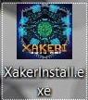
Рисунок 1 - Установщик
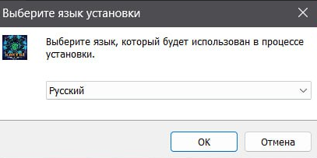
Рисунок 2 - Помощник установки

Запуск программы:
Игровое приложение «Поймай хакера. Начало» можно запустить из каталога, в который было установлено игровое приложение. Либо запустив Xakeri.exe, либо через ярлык, созданный на рабочем столе (Запускать обязательно от имени администратора)
Инструкции по работе с программой:
Управление осуществляется через графический интерфейс и командную строку внутри приложения. Графический интерфейс отображен на рисунке 3.
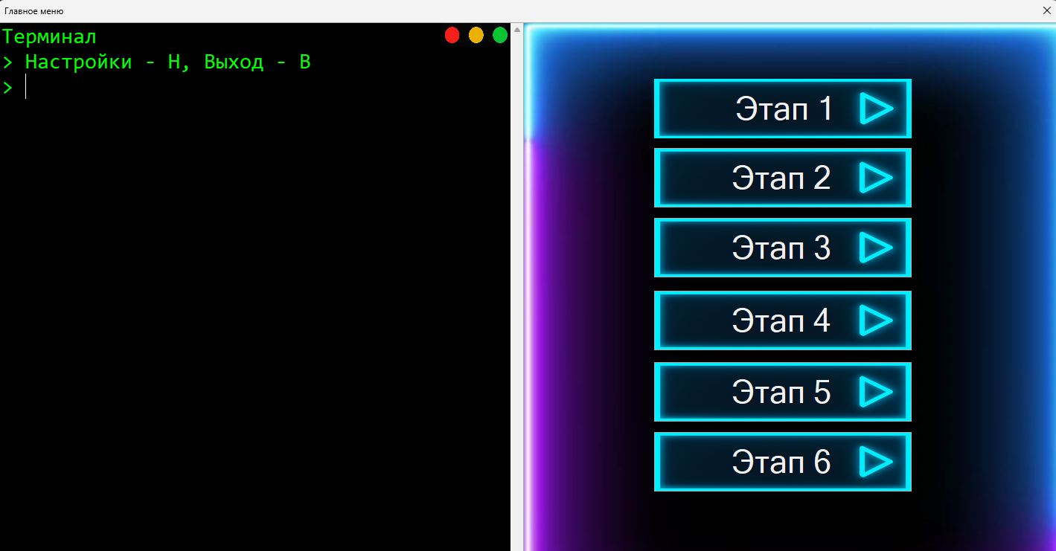
Рисунок 3 - Главное меню

Взаимодействие с интерфейсом происходит через кнопки, флажки и текстовые поля.
В командной строке основными командами являются: Н – настройки, М – меню, П – проверить, С – Сверить.
При вводе «Н» открывается форма настроек отображенная на рисунке 4
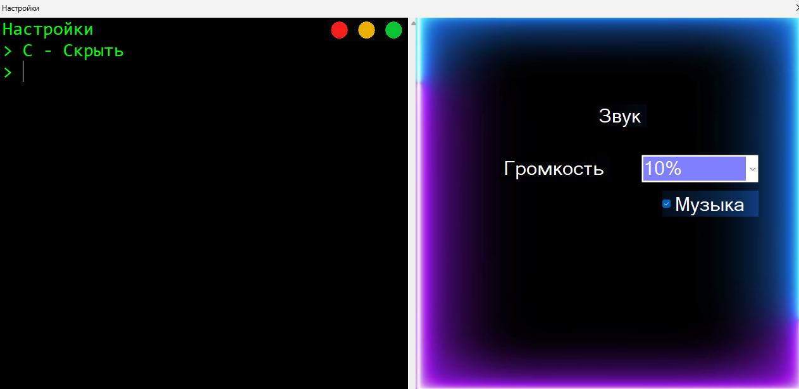
Рисунок 4 - Настройки

Для изменения громкости надо выбрать числовой параметр из присутствующих в параметре «Громкость», для полного отключения звука нажать на галочку «Музыка»
При вводе «М» игрока возвращает в главное меню с любого этапа игры
При вводе «П» происходит проверка ответов на этапе, пример 5 этапа представлен на рисунке 5
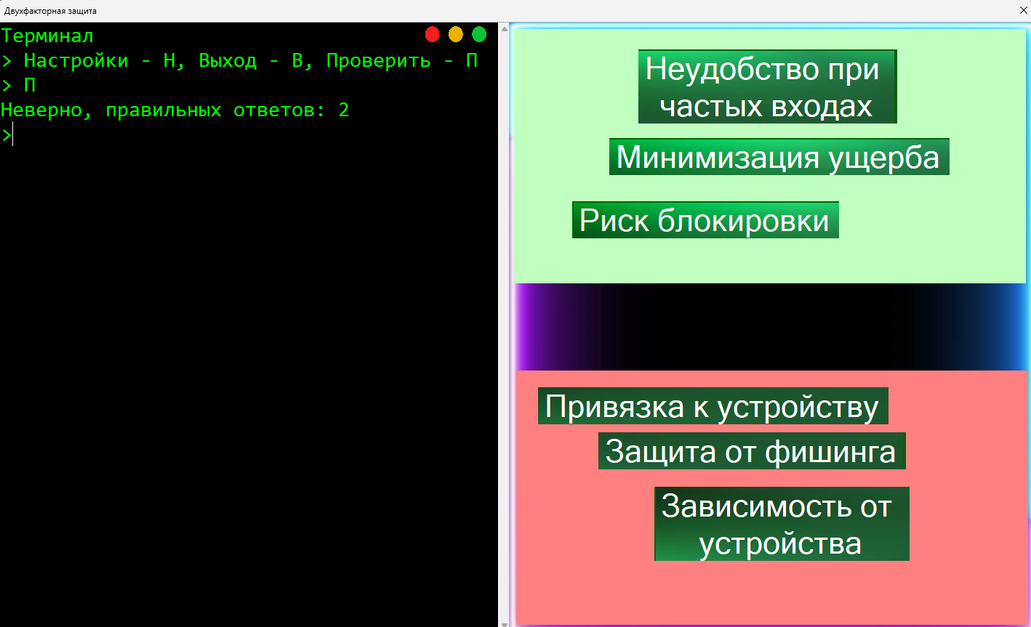
Рисунок 5 - Этап 5

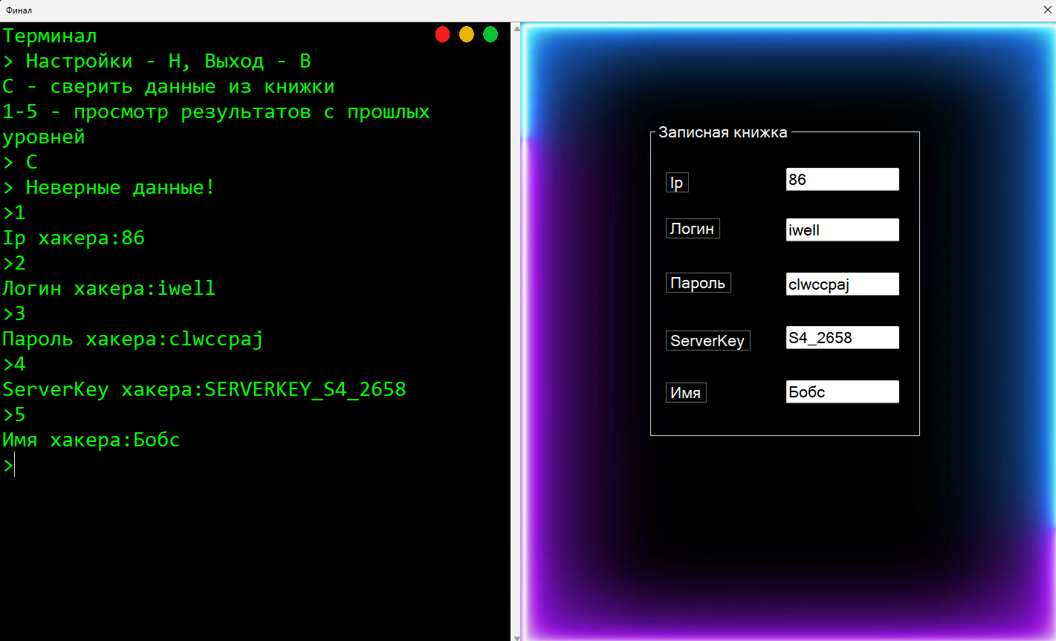
При вводе «С» сверяются части паспорта хакера со всех этапов с записной книжкой игрока в финальном этапе. Пример финального этапа изображен на рисунке 6
Рисунок 6 - Финал

Завершение работы с программой
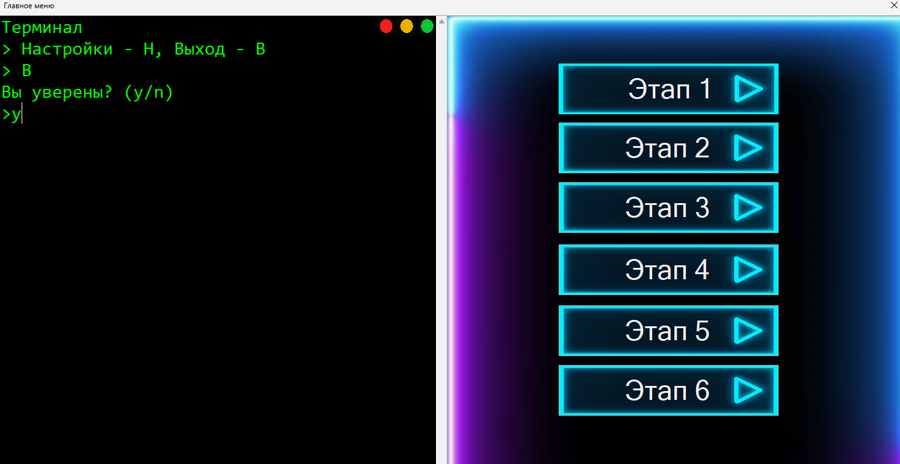
Завершить работу программы можно нажав на крестик в правом верхнем углу, либо через консольную команду «В», пример отображен на рисунке 7
Рисунок 7 - Выход

Заключение

В ходе прохождения учебная практики была проведена комплексная работа по проектированию и разработке игрового приложения «Поймай хакера. Начало» на базе платформы .NET с использованием языка C++ и графической библиотеки Windows Forms. Основной упор был сделан на создание интуитивно понятного пользовательского интерфейса и модульную архитектуру, где каждый функциональный этап приложения вынесен в отдельные заголовочные файлы и логические блоки. Это позволило обеспечить чистоту кода и упростить дальнейшее масштабирование системы.
Особое внимание в процессе работы было уделено интеграции системы контроля версий Git. Несмотря на возникновение конфликтов при слиянии веток, связанных со спецификой структуры файлов проекта и ресурсов, все технические инциденты были успешно локализованы и устранены. Это позволило восстановить целостность объектной модели проекта и гарантировать корректную работу дизайнера форм при взаимодействии с программным кодом.
Результаты проведенного тестирования подтверждают стабильную работу приложения в целевой операционной среде. Проверка функциональных возможностей, включая работу интерактивных элементов управления и переходы между формами, показала полное соответствие разработанного продукта заявленным требованиям. Были успешно отлажены механизмы инициализации компонентов и обработка пользовательских событий, что минимизирует риск возникновения критических ошибок при эксплуатации.
На текущий момент программный продукт обладает высокой степенью готовности к эксплуатации и может быть использован по прямому назначению. Разработанная архитектура и отлаженный механизм взаимодействия компонентов создают надежный фундамент для развития проекта, а успешное решение технических сложностей в процессе разработки подтверждает готовность продукта к внедрению в рабочий процесс.

Список использованных источников

1 MSDN Microsoft Docs – Документация по Windows Forms [Электронный ресурс]. - Режим доступа: https://learn.microsoft.com/ru-ru/dotnet/desktop/winforms/. – Дата доступа: 17.12.2025
2 LearnCpp.com – Современный самоучитель по C++ [Электронный ресурс]. - Режим доступа: https://www.learncpp.com/. – Дата доступа: 17.12.2025
3 Stack Overflow – Вопросы и ответы по C++ и WinForms [Электронный ресурс]. - Режим доступа: https://stackoverflow.com/. – Дата доступа: 17.12.2025
4 Cppreference – Онлайн-справочник по языку C++ [Электронный ресурс]. - Режим доступа: https://en.cppreference.com/. – Дата доступа: 18.12.2025
5 Adobe Help Center – Справка и обучение по Adobe Photoshop [Электронный ресурс]. - Режим доступа: https://helpx.adobe.com/ru/photoshop/tutorials.html. Дата доступа: 18.12.2025
6 Krita User Manual – Справка по Krita [Электронный ресурс]. – Режим доступа: https://docs.krita.org/en/user_manual/getting_started/starting_krita.html. – Дата доступа: 18.12.2025
7 Habr – крупнейшее русскоязычное сообщество IT‑специалистов и энтузиастов [Электронный ресурс]. – Режим доступа: https://habr.com/ru/companies/yandex/articles/324866/. Дата доступа: 18.12.2025

